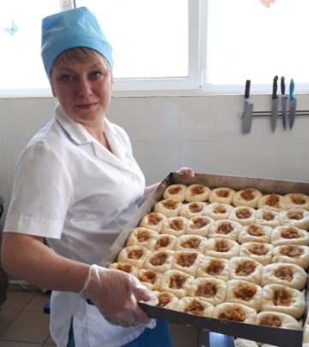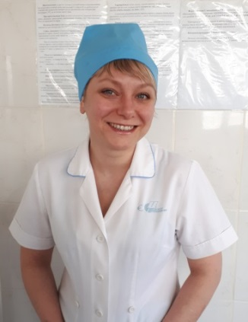

**Валентина Анатольевна Молочникова**

**Я выбрала профессию повар, потому что люблю готовить и удивлять людей изящными блюдами. А также хочу, чтобы детки получали от еды удовольствие.**

**Ключевые навыки:**

* успешный опыт работы поваром в детском саду с 2012г;
* имею 4 разряд;
* уверенное знание технологического оборудования и процессов приготовления блюд;
* умение разбираться в качестве и свежести мяса, рыбы, овощей и фруктов;
* знание способов сокращения потерь и сохранения питательной ценности продуктов при их тепловой обработке;
* знание и соблюдение санитарно-эпидемиологических правил и норм;
* умение быстро и точно на глаз определять нужное количество жидкости, сыпучих продуктов;
* приготовление блюд, соблюдение рецептур, технологии их приготовления;
* соблюдение норм закладки и контроль качества выхода блюд;
* соблюдение правил хранения продуктов и сроков годности;
* организация рабочего места, наведение и поддержание порядка;

**Достижения:**

за девять лет работы поваром продвинулась по карьерной лестнице.

**Личные качества:**

* энергичность и физическая выносливость помогают мне сохранять высокую производительность труда в течение всего рабочего дня;
* внимательность, аккуратность, дисциплинированность, ответственность, исполнительность, креативность, активность.